POZDRAVLJENI UČENCI, KER SE BLIŽA BOŽIČ IN BOMO OKRAŠEVALI BOŽIČNA DREVESA, BOMO DANES NAREDILI OKRASKE IZ SLANEGA TESTA.
ZA DELO POTREBUJEŠ:
- SLANO TESTO, NAREDIŠ IZ
- 1 SKODELICE VODE
- 2 SKODELICI MOKE
- 1 SKODELICA SOLI
- 1 ŽLICA OLJA
SESTAVINE ZMEŠAŠ IN MEŠAŠ, DOKLER NE DOBIŠ ENOTNE MASE. PO ŽELJI LAHKO V SLANO TESTO DODAŠ BARVO ALI CELO BLEŠČICE.

- MODELČKI ZA PIŠKOTE
- VALJAR
- ZOBOTREBEC
- VRVICA

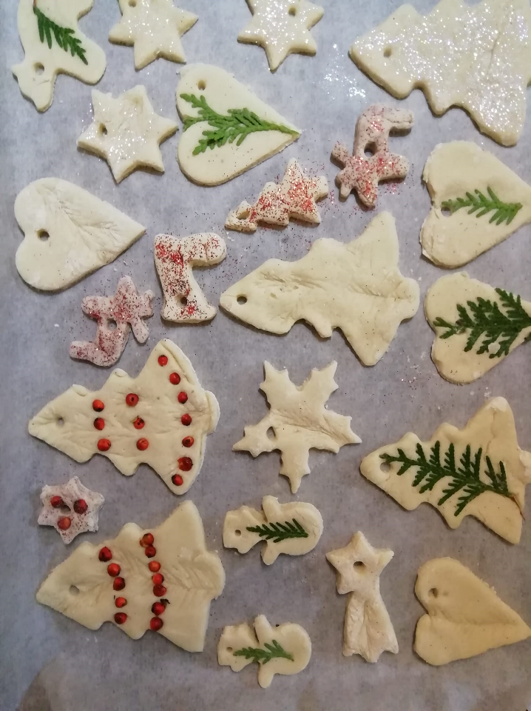
SLANO TESTO ZVALJAŠ Z VALJARJEM, IZREŽEŠ Z MODELČKI ZA PIŠKOTE.Z ZOBOTREBCEM NAREDIŠ LUKNJICO. KO BODO OKRASKI SUHI, SKOZI LUKNJICO NAPELJEŠ VRVICO IN TVOJI OKRASKI SO PRIPRAVLJENI ZA OKRAŠEVANJE.

